Министерство науки и высшего образования Российской Федерации
Федеральное государственное бюджетное образовательное учреждение
высшего образования «Кубанский государственный университет»

Кафедра вычислительных технологий

ОТЧЕТ
о выполнении лабораторной работы №3
по дисциплине «АиПИС»

Выполнил: ст. гр. 36/2
Романов В.В.
Проверил: преподаватель
Городецкий Э.Р.

Краснодар
2023
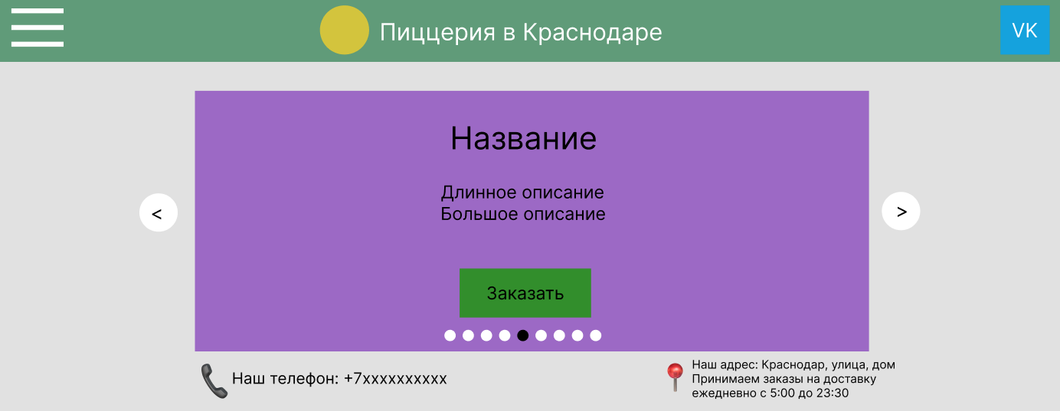
Рис.1 – Основная часть приложения

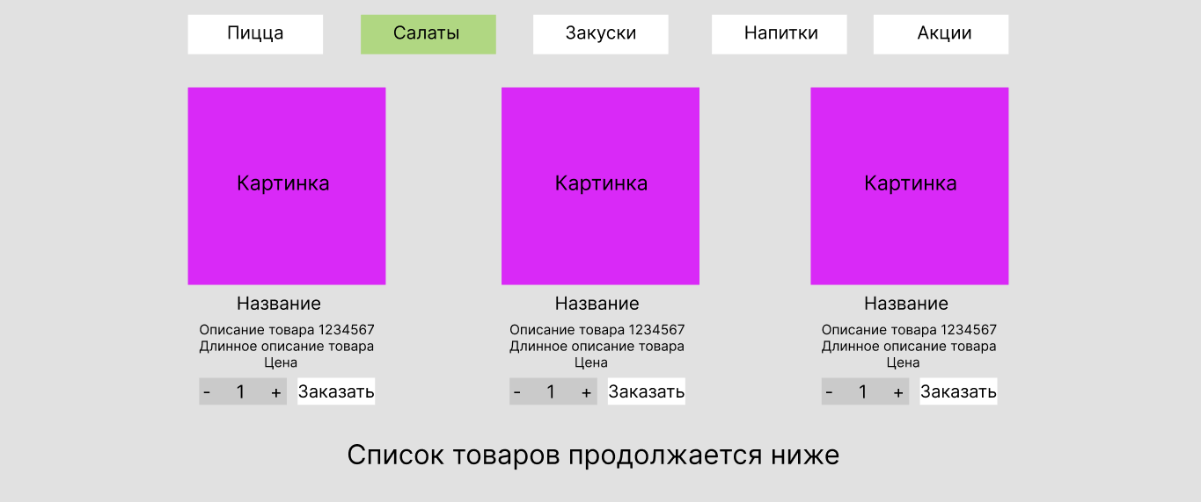
Рис.2 – Кнопки для фильтрации списка товаров


Рис.3 – Добавил дополнительные кнопки

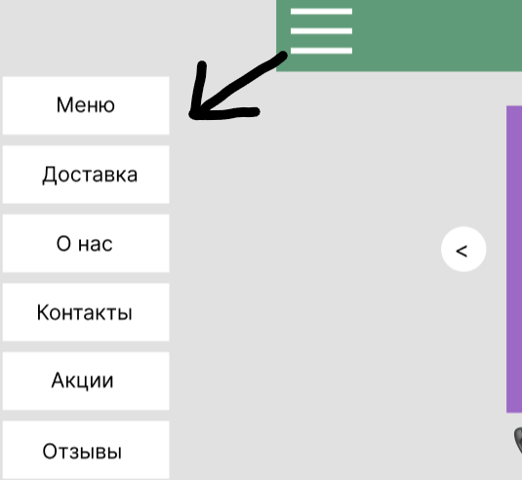
Рис.4 – Угловое меню в раскрытом виде

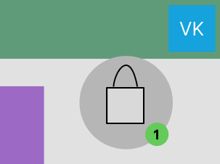
Рис.5 – Корзина с количеством добавленного

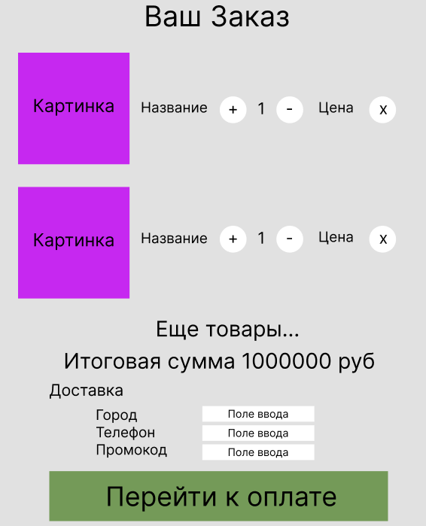
Рис.6 – Полная информация о заказе

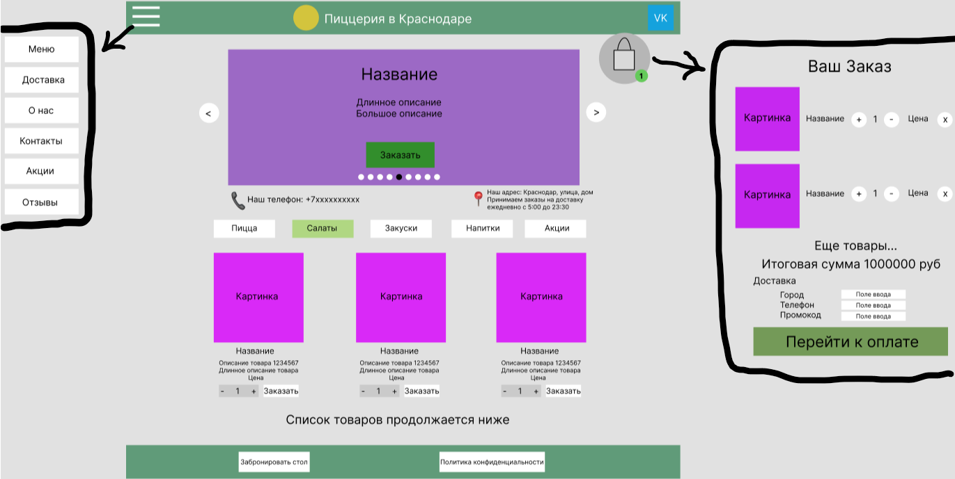
Рис.7 – Итоговый результат

